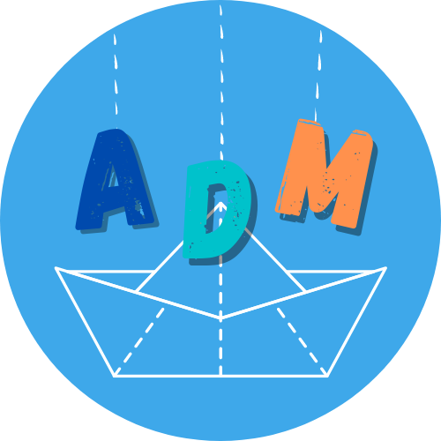

Festival Internazionale dei Burattini e delle Figure Arrivano dal Mare!
46^ edizione
21 - 26 maggio | Ravenna

ANIMATI IN VIDEO
I QUATTRO ELEMENTI E LE SFERE DELL’UMANO

Call per contributi video

Scheda di partecipazione
Da inviare compilata a festival@teatrodeldrago.it entro il 30 aprile 2021

PARTE 1: SCHEDA ANAGRAFICA

▢ Artista
▢ Compagnia

Nome e Cognome_____________________________________________________
Compagnia/struttura di appartenenza ____________________________________
Indirizzo_____________________________________________________________
Recapito telefonico____________________________________________________
Email________________________________________________________________

Sito Web o Pagina Facebook___________________________________________________

PARTE 2: CONTRIBUTO VIDEO

Titolo_______________________________________________________________
Durata______________________________________________________________
Tecniche utilizzate_____________________________________________________

Breve descrizione del contributo (max 2000 caratteri)

Breve presentazione dell’artista/della compagnia (max 1500 caratteri)

Crediti________________________________________________________

è presente un testo? ▢ Sì ▢ No
Nel caso in cui sia presente un testo si ricorda che il video deve essere sottotitolato in inglese.

Con la presente, il candidato prende atto delle condizioni di cui al bando relativo e
▢ Dichiara che il contributo video inviato è originale e non è stato pubblicato su altri canali
▢ Accetta che la diffusione dei contenuti video avvenga secondo le modalità stabilite dal bando e a discrezione dei Festival aderenti

PRIVACY
Io sottoscritto/a______________, presa visione dell’informativa rilasciata ai sensi della normativa vigente, recante le finalità del trattamento dei dati personali da me forniti e i diritti inerenti allo stesso, ai sensi e per gli effetti degli artt. 13 e 23 del D. L.gs. n. 196/2003 e del Reg. UE 679/2016, esprimo il mio consenso al trattamento di suddetti dati da parte di Festival Internazionale dei Burattini e delle Figure Arrivano dal Mare.
Vi ricordiamo che questi dati, in caso di selezione, saranno forniti ai Festival partner del progetto.
L’invio della presente candidatura e la firma del modulo costituisce garanzia per l’organizzazione che la struttura proponente ha preso visione e accetta le condizioni tecniche ed amministrative sopra descritte.
Firma e data
________________________________

